济源产城融合示范区水资源公报
JIYUAN WATER RESOURCES BULLETIN
（2020年）

济源产城融合示范区水利局
河南省济源水文水资源勘测局
批 准：赵中兴
审 核：崔二伟 徐明立
审 定：王黎明 王丙申
编 写：王 宁 申方凡 武 豪 王秀明 贾敏敏
李春娥 安明明 郭佳旺 宋一鸣 李 彦
段 栓 许尚浩 彭 冲




前 言
水是基础性的自然资源和战略性的经济资源。随着经济的发展，人口的增加，社会的进步，人们对环境、水质、供水保证等的要求也越来越高。水资源的可持续利用已经成为经济和社会可持续发展极为重要的保证。
《济源产城融合示范区水资源公报》（以下简称《公报》）是按年度编发，反映济源水资源情势的综合性年报，旨在定期向社会各界公布济源产城融合示范区上一年度的水资源情势、开发利用保护情况和重要水事活动，为政府宏观决策和区域水资源综合开发、利用、治理、配置、节约和保护提供科学依据，为提高全民的节水、惜水、保护意识创造有利条件。
2020年度《公报》由济源产城融合示范区水利局和河南省济源水文水资源勘测局共同编写、发布。其中，用供用水量数据主要由济源产城融合示范区水利局提供，社会经济指标由济源产城融合示范区统计局提供，降雨及水资源量的计算、分析由河南省济源水文水资源勘测局承担。
《公报》在编制过程中受到了各级有关部门的大力支持和社会各界的广泛关注，在此表示感谢，不足之处敬请指正。
目 录
一、综述 1
二、水资源量 2
（一）降水量 2
（二） 地表水资源量 8
（三）地下水资源量 10
（四）水资源总量 12
三、 蓄水动态 13
（一）水库蓄水动态 13
（二）平原区浅层地下水动态 14
四、供用水量 16
（一）供水量 16
（二）用水量 18
（三）耗水量 20

一、综述 Summary
2020年济源产城融合示范区总人口72.7265万人，其中城镇人口49.0682万人，农村人口23.6583万人，行政区域总面积1931km²，耕地面积68.05万亩，有效灌溉面积34.05万亩，粮食总产量24.64万吨。
降雨量 2020 年全市降水量588.8mm（折合水量 11.152亿 m³），比上年降水量偏多2.1%，比多年平均降水量(668.3mm)偏少10.9%。
水资源量 2020 年全市水资源总量 2.4279亿 m³，其中地表水资源量1.7885亿 m³，年径流深94.4mm。地下水资源量 1.9536亿 m³，地表水与地下水不重复计算量为0.6394亿 m³。
蓄水动态 2020年末主要水库蓄水总量为1.1182亿m³，其中河口村水库蓄水量为1.0866亿m³，蟒河口水库蓄水量为零，王屋山水库0.0316亿m³。
地下水水位 2020年末平原区地下水水位与上年末比较，沁丹河区比上年末下降0.51m,小花区比上年末下降0.03m,整体呈稳定状态。
供水量 2020 年全市供水总量 2.8036亿 m³，其中地表水源供水1.8646亿 m³，地下水源供水 0.8949亿 m³，其他水源供水0.0442亿 m³。
用水量 2020 年全市用水总量 2.8036亿 m³，其中农业用水量1.1850亿 m³，工业用水量0.6201亿 m³，生活用水量0.4497亿 m³，生态环境用水量 0.5488亿 m³。2020 年全市农田灌溉亩均用水量322 m³，城镇居民生活人均日用水量93L，农村居民生活人均日用水量84L。

二、水资源量 Amount of water resources

（一）降水量
2020年全市年平均降水量588.8mm，折合水量11.152亿m³，与2019年相比偏多2.1%，与多年平均相比偏少10.9%，其中三门峡-小浪底干流区间降水629.4mm，折合水量5.312亿m³，比上年多11.1%，较多年平均偏少2.5%；小浪底-花园口干流区降水555.3mm，折合水量5.009亿m³，比上年偏少5.5%，比多年平均偏少18%；沁丹河区降水561.8mm，折合水量0.8310亿m³，比上年偏少1.7%。比多年平均偏少13.4%。从降雨时间分布上看，降雨集中在5-8月份。6月和8月降雨量超100mm以上，5月和7月份降雨量在60mm左右，其它月份降雨量均小于50mm,降雨较小。从空间分布上看，我市西部和北部降雨较大，如北部的郑坪、玉皇庙、水洪池，西部的小沟背、黄楝树等地，其他地方降雨分布比较均匀。
2020年济源市降水量分布图见下图。
1-5月份降雨情况
1-5月份平均雨量为155.3mm，比多年同期均值的（128.6mm）偏多20.7%；6-9月平均降水量362.6mm，比多年同期均值（424.3 mm）偏少14.5%。
6月份降雨情况
6月份平均雨量133.6mm，较2019年同期降雨量（56.0mm）多1.4倍，较多年同期均值（64.9 mm）多1倍，月最大降水量出现在轵城镇中王村161.0mm。本月降雨主要集中在15-17日，仅三天降雨量97.2mm,其它时间日降雨均不超10mm。但5月至6月出现了极不均匀的降水情况，特别是5月10日至6月7日近一个月时间内无有效降雨，降水量较多年同期平均值偏少九成，为50年来同期降水量最少的一年。
7月份降雨情况
7月份降水偏少，示范区平均降雨量60.3mm，较2019年同期平均降雨量（49.5mm）偏多21.8%，较多年同期均值（171.6 mm）偏少64.9%。月最大降水量出现在思礼镇水洪池村168.5mm。
8月份降雨情况
8月份平均降水量160.5mm，较2019年同期平均降雨量（203.4mm），偏少21%，较历年同期均值（106.0mm）相比偏多5成。月最大降水量出现在邵原镇黄楝树村298.0mm、黄背角254.5mm、小沟背249.5mm，月最小降水量出现在承留镇承留村85.0mm。8月降水日数达17天。
9月份降雨情况
9月份平均降水量为8.2mm，较2019年（98.0mm）和多年均值（81.9mm）相比严重偏少。月最大降水量出现在轵城镇雁门村仅20.5mm。9月降水日数为4天，均为小雨。
10-12月份降雨情况
10-12月份平均降水量为70.9mm，较2019年（105.8mm）相比偏少32.9%，较多年均值（70.1mm）相比降雨量持平。

2020年济源产城融合示范区降雨量分布图
单位：mm
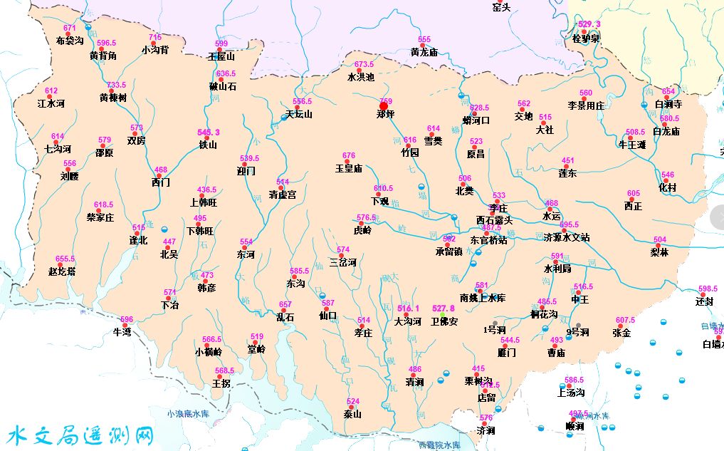
2019年与2020年降雨量对比图
单位：mm
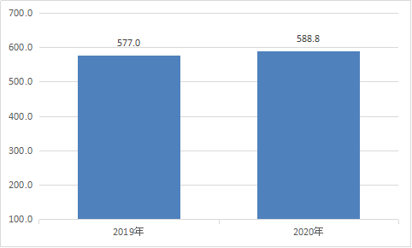

2010-2020年济源产城融合示范区年平均降水量柱状图
单位：mm
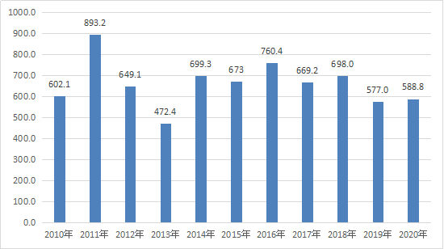
2010-2020年三花区径流深对比图
单位：mm
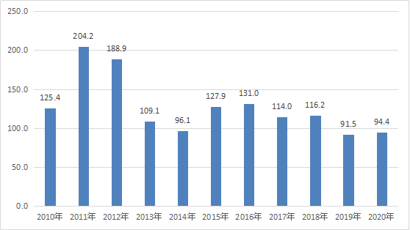

2010-2020年三花区径流系数趋势图
单位：mm
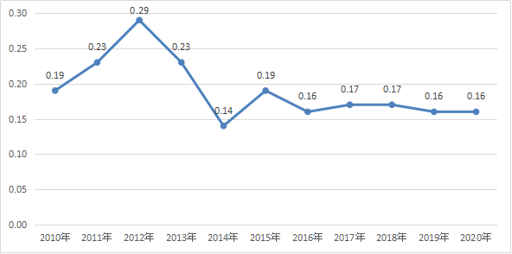

地表水资源量
指地表水体动态水量，用天然河川径流量表示。
1、主要河道水情综述
2020年蟒河济源水文站年径流量0.7191亿m³，年最高水位137.05m,年最大流量42.3m³/s，发生在8月8日；年最低水位为136.02m,年最小流量0.521m³/s，发生在6月10日；年平均水位136.08m，年平均流量为2.27m³/s。
沁河河口村水库8月16日最大入库流量560 m³/s，五龙口水文站8月17日6:33时出现最大流量35.9m³/s。
受王屋山水库和天坛山水库溢流影响，铁山河8月18日16时流量16.2 m³/s、大店河流量14.4 m³/s。
- 地表水资源量情况
地表水资源量是指当地降水形成的天然径流量，不包括入境水量。
2020年全市地表水资源量1.7885亿m³，折合径流深94.4mm。与2019年相比偏多3.25%，与多年平均（2.5481亿m³)相比偏少29.8%。其中三门峡-小浪底干流区0.9225亿m³，比上年偏多3.1%；小浪底-花园口干流区0.7694亿m³，比上年偏多1.4%；沁丹河区0.0966亿m³，比上年偏多22%。

2019年与2020年地表水资源量比较图
单位：亿m³
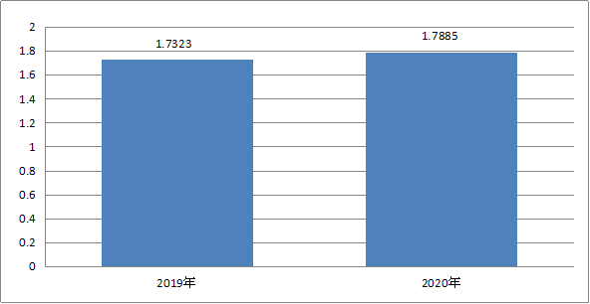

2010-2020年济源产城融合示范区地表水资源量对比图
单位：mm
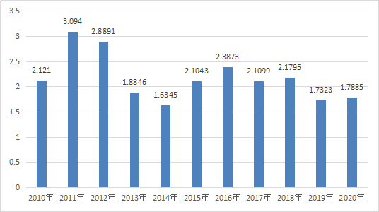

（三）地下水资源量
地下水资源量是指当地降水和地表水体补给地下水含水层的动态水量。
2020年济源产城融合示范区地下水资源量为1.9536亿m³，与2019年的1.7476亿m³相比偏多11.8%。

2019年与2020年地下水资源量比较图
单位：亿m³
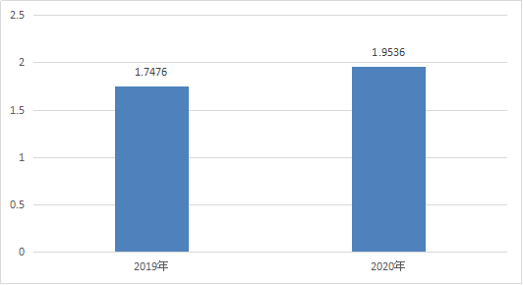
按流域分区计算，2020年沁丹河区的地下水资源量0.3221亿m³，其中山丘区地下水资源量为0.2859亿m³，平原区地下水资源量为0.2600亿m³，三门峡-小浪底干流区的地下水资源量为0.7119亿m³，此区间均为山丘区；小浪底-花园口干流区的地下水资源量为0.9196亿m³，其中山丘区地下水资源量为0.7446亿m³，平原区地下水资源量为0.5128亿m³。

2019年与2020年地下水资源量构成对比图
单位：亿m³
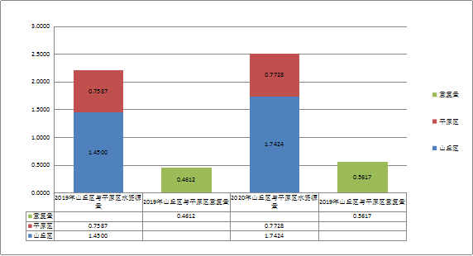
在山丘区地下水资源量计算中，沁丹河区河川基流量为0.0748亿m³，山前侧渗量为0.1881亿m³，开采净消耗量为0.0230亿m³；三门峡-小浪底干流区河川基流量为0.6718亿m³，开采净消耗量为0.0400亿m³；小浪底-花园口干流区河川基流量为0.5174亿m³，山前侧渗量为0.1520亿m³，开采净消耗量为0.0752亿m³。山丘区地下水资源总量为1.7424亿m³。
在平原区地下水资源量计算中，沁丹河区降雨入渗补给量为0.0294亿m³，地表水体补给量为0.0426亿m³，山前侧渗补给量为0.1881亿m³，井灌回归量为0.0023亿m³，总补给量为0.2623亿m³;小浪底-花园口干流区降雨入渗补给量为0.1369亿m³，地表水体补给量为0.2212亿m³，山前侧渗补给量为0.1520亿m³，井灌回归量为0.0187亿m³，总补给量为0.5314亿m³。平原区地下水资源总量为0.7728亿m³。
济源市2020年山丘区地下水资源量为1.7424亿m³，平原区地下水资源量为0.7728亿m³，平原区与山丘区之间地下水重复计算量0.5617亿m³，地下水资源总量为1.9536亿m³。

（四）水资源总量
指当地降水形成的地表、地下产水总量，不包括过境水量。
2020年济源示范区水资源总量为2.4279亿m³，比多年均值偏少24.9%，比2019年偏多0.3%，其中地表水资源量为1.7885亿m³，地下水与地表水不重复量为0.6394亿m³。

2020年全市水资源总量对比图
单位：亿m³
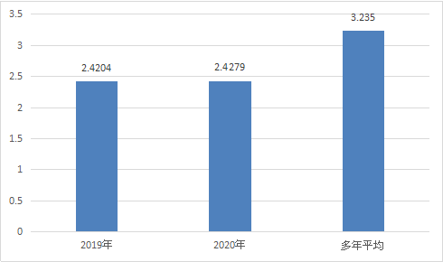
2010-2020年济源产城融合示范区水资源量总量对比图
单位：亿m³
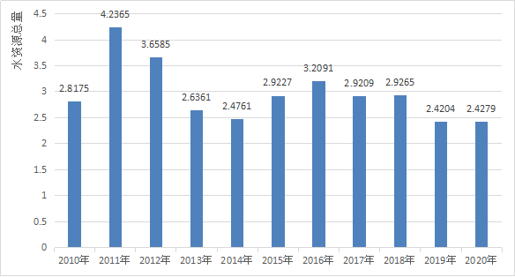

三、 蓄水动态 Dynamic state of water storge

（一）水库蓄水动态
王屋山水库 2020年初蓄水量 0.0394亿m³，年末蓄水量 0.0316亿 m³；蟒河口水库2020年初蓄水量0.0268亿 m³，年末蓄水量0.0000亿 m³；河口村水库2020年初蓄水量0.8181亿 m³，年未蓄水量1.0866亿 m³。
2020年水库年初、年末蓄水量表
单位：万m³
水库名称 | 年末蓄水量 | 年初蓄水量 | 年蓄变量
河口村水库 | 10866 | 8181 | 2685
蟒河口水库 | 0000 | 268 | -268
王屋山水库 | 316 | 394 | -78
合 计 | 11182 | 8843 | 2339

（二）平原区浅层地下水动态
2020年，济源产城融合示范区年末平原区地下水水位与上年末比较，平均下降0.05m，沁丹河区比上年末下降0.51m,小花区比上年末下降0.03m，整体呈稳定状态。
平原区浅层地下水位下降区（变幅>0.5m）面积为 31.2km²；稳定区(-0.5m≤变幅≤0.5m)面积为 143.8km²；上升区(变幅>0.5m)面积为59km²。
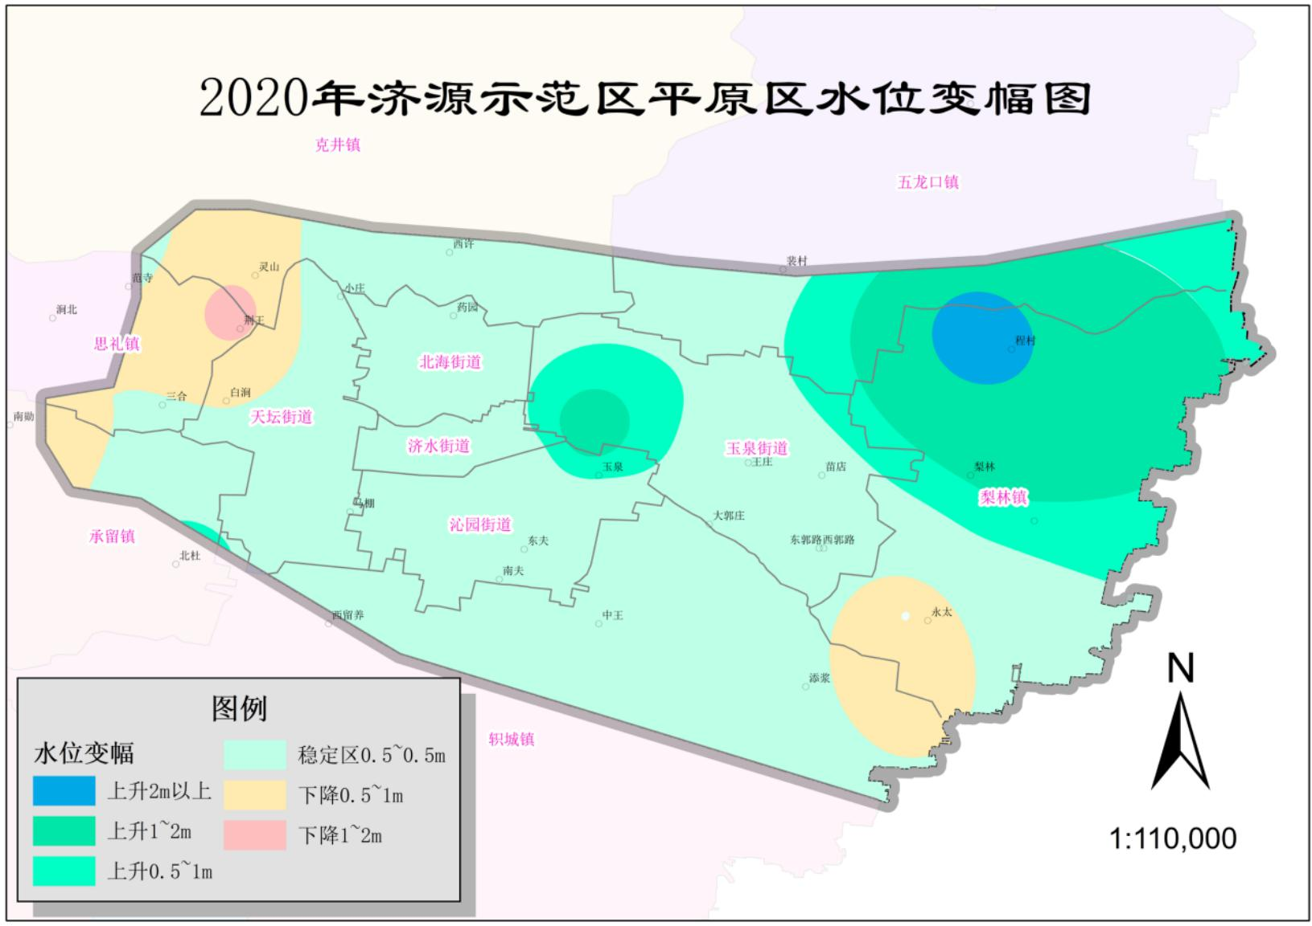

四、供用水量 Water supply and use

供水量
供水量指各种水源为用户提供的包括输水损失在内的毛供水量，也称取水量。
地表水源供水工程分为蓄水、引水、提水、调水等工程设施。以水库、 塘坝为水源的无论是自流或提水，均为蓄水工程；从河道中自流引水的，无论有闸坝或无闸坝，均为引水工程；利用大型的泵站以及管道等设施，对水位较低的水源进行水位的提升，以达到调水，改道等目的，均为提水工程；调水工程指无天然河流联系的独立流域之间的水量调配。
地下水源工程供水量指水井工程开采量，济源示范区地下水源主要为浅层水。浅层水指与当地降水、地表水体有直接补排关系的地下水。
2020年全市总供水量2.8036亿m³，比上年减少164万m³。其中地表水水源供水量1.8645亿m³，地下水水源供水量0.8949亿m³，污水处理回收利用水量0.0442亿m³。在地表水供水中，蓄水工程供水0.4008亿m³，引水工程供水1.4563亿m³，提水工程供水0.0075亿m³。

2019年与2020年各水源供水量比较图
单位：亿m³
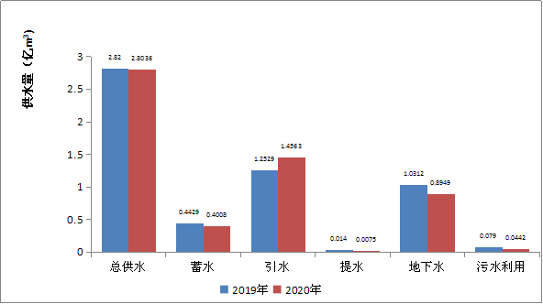

2020年济源产城融合示范区供水量各水源组成比例图

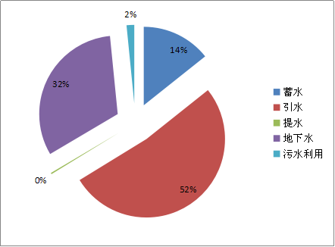

（二）用水量
2020年全市总用水量为2.8036亿m³。其中工业用水量0.6201亿m³，占总用水量的22.12%；农业用水量1.1850亿m³,占总用水量的42.3%，包括农田灌溉用水0.9763亿m³，林牧渔畜用水0.2087亿m³；城乡生活综合用水量0.4497亿m³，占总用水量的16.04%，包括城镇公共用水0.2104亿m³，居民生活用水（城镇及农村居民）0.2393亿m³；生态环境用水量0.5488亿m³，占总用水量的19.6%，用于环境治理和河湖生态补水。

2020年济源产城融合示范区用水结构图

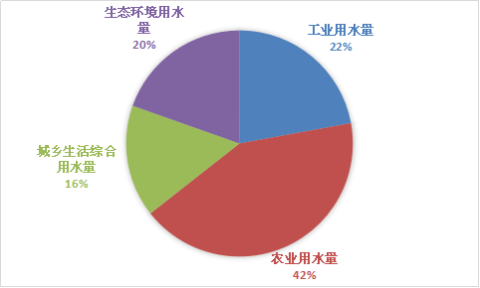

2020年各行业用水情况统计列表
单位：亿m³
2020年 | 总用  水量 | 农业  用水量 | 工业  用水量 | 生活  用水量 | 生态  环境
其他水源 | 1.9087 | 0.8874 | 0.2604 | 0.2121 | 0.5488
地下水 | 0.8949 | 0.2976 | 0.3597 | 0.2376 | 0.0000
总用水量 | 2.8036 | 1.1850 | 0.6201 | 0.4497 | 0.5488

2020年各行业用水情况图
单位：亿m³
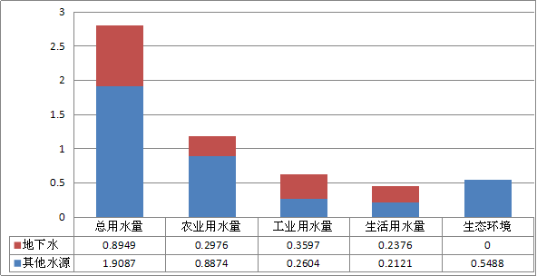

（三）耗水量
2020年全市总耗水量为1.5130亿m³，占总用水量的54%。
①三门峡—小浪底干流区间总耗水量为0.0820亿m³，其中农田灌溉耗水量为0.0371亿m³，林牧渔畜耗水量为0.0117亿m³，工业耗水量为0.0084亿m³，城镇公共耗水量为0.0004亿m³，居民生活耗水量为0.0245亿m³。
②小浪底—花园口干流区间总耗水量为1.1068亿m³，其中农田灌溉耗水量为0.4827亿m³，林牧渔畜耗水量为0.1465亿m³，工业耗水量为0.0690亿m³，城镇公共耗水量为0.0908亿m³，城镇和农村居民生活耗水量为0.0832亿m³，城镇生态环境耗水量为0.2345亿m³。
③沁丹河区总耗水量为0.3243亿m³，其中农田灌溉耗水量为0.0953亿m³，林牧渔畜耗水量为0.0193亿m³，工业耗水量为0.1973亿m³，城镇公共耗水量0.0012亿m³，居民生活耗水量为0.0112亿m³，生态环境耗水量为0.0000 亿m³。

名词解释
降水量——在一定时段内，从大气降落到地表的液态和固态水所折成的水层厚度。
地表水资源量——地表水体的动态水量，即天然河川径流量。
地下水资源量——降水和地表水体入渗补给地下含水层的动态水量。
水资源总量——评价区内降水形成的地表地下总水量，不包括区外来水量，由地表水资源量与地下水资源量相加，扣除两都之间互相转化的重复量而得。
供水量——各种水源工程为用户提供的包括输水损失在内的毛供水量。
用水量——分配给用户的包括输水损失在内的毛用水量。
耗水量——在输水、用水过程中，通过蒸腾蒸发、土壤吸收、产品带走、居民和牲畜饮用等各种形式消耗掉，而不能回归到地表水或地下含水层的水量。

